Министерство образования и науки
ГОСУДАРСТВЕННОЕ ОБРАЗОВАТЕЛЬНОЕ УЧРЕЖДЕНИЕ
ВЫСШЕГО ПРОФЕССИОНАЛЬНОГО ОБРАЗОВАНИЯ
ВЯТСКИЙ ГОСУДАРСТВЕННЫЙ УНИВЕРСИТЕТ
ФАКУЛЬТЕТ ПРИКЛАДНОЙ МАТЕМАТИКИ
И ТЕЛЕКОММУНИКАЦИЙ
КАФЕДРА ПРИКЛАДНОЙ МАТЕМАТИКИ И ИНФОРМАТИКИ

ОТЧЕТ ПО ДИСЦИПЛИНЕ «Практикум на ЭВМ»
ПО ЛАБОРАТОРНОЙ РАБОТЕ №9
«Метод вращений Якоби»

Выполнил студент группы ПМ-21______________________Кислицын И.К.
Проверил преподаватель кафедры ПМиИ ________________Никулина Н.С..

Киров 2011
1. Задание
Сгенерировать диагональную матрицу и найти её собственные числа.

2.Теоретические основания:
Цель метода – перейти к такому базису, в котором все недиагональные элементы матрицы будут нулевыми.
Алгоритм:
1) найти максимальный по модулю недиагональный элемент Aij.
2) находим матрицу U^{k} следующую:
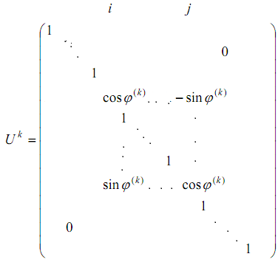
3) находим угол поворота:
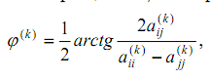
4) переходим к другому базису:

3.Код

#include <iostream>
#include "algorithms.h"
#define eps 1e-3

using namespace std;

int main()
{
srand(time(0));
//freopen("input.txt", "r", stdin);
freopen("output.txt", "w", stdout);
int n, m, t;
//n = m = 2;//
m = n = rand()%9 + 2;
double **a = new double*[n], *b = new double[n], temp, *b2 = new double[n];
for(int i = 0; i < m; i++)
a[i] = new double[m];
make_diag_preobl(a,n);
find_eign(a,n,1,1);
return 0;
}

void maaaaax(double** a, int n, int &x, int&y)
{
double max = a[1][0];
x = 1;
y = 0;
for(int i = 1; i<n; i++)
for(int j = 0; j < i; j++)
if(fabs(a[i][j]) > max)
{
max = fabs(a[i][j]);
x = i;
y = j;
}
}
void razen_no_matrix(double**a, int n, double phi, int x, int y)
{
for(int i = 0; i<n; i++)
for(int j = 0; j < n; j++)
{
if(i == j)
a[i][i] = 1;
else
a[i][j] = 0;
}
a[y][y] = a[x][x] = cos(phi);
a[x][y] = -sin(phi);
a[y][x] = sin(phi);
}

void find_eign(double** a, int n, int print_val, int print_vect)
{
print_matrix_matrix(a,a,n,n);
double **b = new double*[n], ***u = new double**[2], max;
double phi = 0;
int x,y;
u[0] = new double*[n];
u[1] = new double*[n];
for(int i = 0; i<n; i++)
{
u[0][i] = new double[n];
u[1][i] = new double[n];
b[i] = new double[n];
}
for(int i = 0; i < n; i++)
for(int j = 0; j < n; j++)
{
u[0][i][j] = 0;
u[1][i][j] = 0;
if(i == j)
u[1][i][i] = 1;
b[i][j] = a[i][j];
}

do
{
maaaaax(a,n,x,y);
phi = 2*a[x][y]/(a[x][x] - a[y][y]);
if(fabs(a[x][x] - a[y][y]) > eps)
phi = 1./2*atan(phi);
else
phi = 3.14159265358979323846264338327/4;
razen_no_matrix(u[0],n,phi,x,y);
a = matrix_mult(transpose(u[0],n),matrix_mult(a,u[0],n),n);
u[1] = matrix_mult(u[1], u[0],n);
max = 0;
maaaaax(a,n,x,y);

}while(fabs(a[x][y]) > eps);
print_matrix_matrix(a,a,n,n);
if(print_val)
{
printf("values: \n");
for(int i = 0; i < n; i++)
printf("l[%d] = %0.4lf\n", i+1,a[i][i]);
}
if(print_vect)
{
printf("vectors: \n");
for(int i = 0; i < n; i++)
{
printf("v[%d] = [", i+1);
for(int j = 0; j < n; j++)
{
printf("% 0.4lf", u[1][j][i]);
if(j < n-1)
printf(",");
}
printf("\n");
}
}

}

